Filtersysteme Master Spas / Down East Spas / Dream Maker Spas

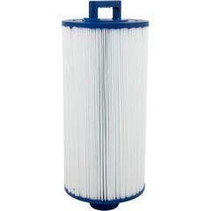 | 2006 – 2010  Passend für alle Modelle.  (Bei den alten Filtern ist der Bajonett-Verschluss mit Gewinde dran demontierbar. Ist eventuell noch im Pool festgeschraubt)  Gesamthöhe mit Griff und Gewinde: 26 cm  Aussendurchmesser: ca. 115 mm | Eclipse / Dream Maker Spas  PDM 25 mit Griff und Gewinde unten zum verschrauben.
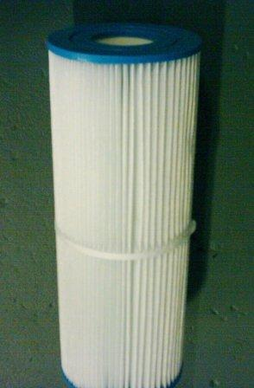 | 1998 – 2005  Gesamthöhe: 335 mm  Aussendurchmesser: 125 mm  Innendurchmesser: 55mm  Artikelnummer:  X268201 Filter 25 sq. 79.-- | Down East Spas  -Somerset  - Mystic 2000 - 2002
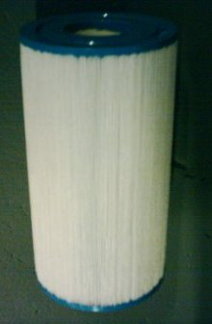 | 2000 – 2006  Gesamthöhe: 235 mm  Aussendurchmesser: 125 mm  Innendurchmesser: 55 mm  Artikelnummer:  X268300 Filter 40 sq. 79.-- | Alle Down East Spas  bis ca. 2003
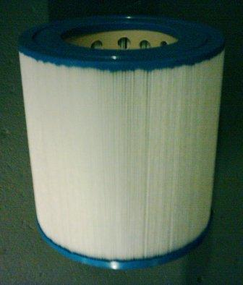 | 2003 – 2006  Gesamthöhe: 183 mm  Aussendurchmesser: 176 mm  Innendurchmesser: 105 mm  Artikelnummer:  X268320 79.-- | Alle Modelle ab ca. 2003  Ca. Mitte 2003 wurden alle Modelle mit dem Eco-Pur Doppelfilter-System ausgerüstet.
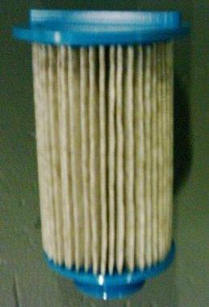 | 2003 – 2005 Eco Pur Mineral Filter  Gesamthöhe: 210 mm  Mit Handgriff und Gewinde unten!!!  Artikelnummer:  X268050 Eco Pur mit Gewinde 119.-- | Alle Modelle  Bei der 1. Generation vom Eco-Pur System hatten die inneren Filter direkt ein Gewinde zum reinschrauben.
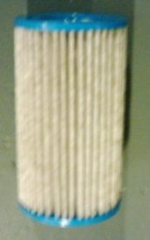 | 2005 – 2009 Eco Pur Mineral Filter  Gesamthöhe: 177 mm  Aussendurchmesser: 98 mm  Innendurchmesser: 55 mm  Ohne Gewinde !!!  Artikelnummer:  X268055 Eco Pur ohne Gewinde 119.-- | Alle Modelle  Ab 2005 wurden das Eco-Pur System mit einer schwarzen Drehscheibe fixiert. Kein Gewinde mehr am inneren Mineralfilter-Element !!!
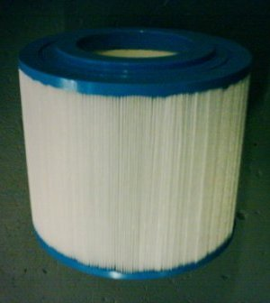 | Ca. 2004 – 2006  Gesamthöhe: 183 mm  Aussendurchmesser: 176 mm  Innendurchmesser: 105 mm  Artikelnummer:  X268330 Mircro-Filter 70 sq. 79.-- | Master Spas  Ab 2006 auch Down East
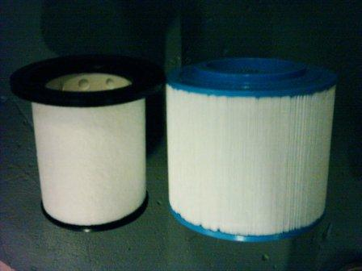 | 2007 – 2009 3fach Filtersystem  Artikelnummer:  X268380 Schwarzer Deep 59.--  Loading Filter  X268370 Blauer Makro-Vorfilter 59.--  Dazu passender ECO-Pur Filter:  X268055 ohne Gewinde 119.-- | Wird nicht mehr ausgeliefert!!!!!  Bitte Doppel-Filtersystem 2010 verwenden
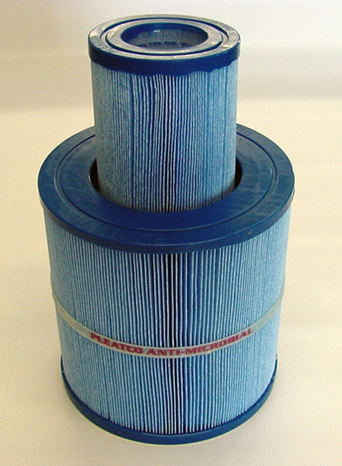 | Ab 2010  Gesamthöhe: 183 mm  Aussendurchmesser: 176 mm  Innendurchmesser: 105 mm  Artikelnummer:  X268333 Mircro-Filter 70 sq. 79.—  2010 Microban  +  X268055 EcoPur Filter ohne Gewinde  119.— | Down East Spas / Master Spas  Alle Modelle
 | Ab 2010  Gesamthöhe: ca. 370 mm  Aussendurchmesser: ca. 120 mm  Artikelnummer:  EF- TS 240 79.— | Twilight TS 240  (Eckpool)  Artikel PWW50L

